MINISTERUL EDUCAŢIEI al REPUBLICII MOLDOVA
UNIVERSITATEA TEHNICĂ a MOLDOVEI
FACULTATEA CALCULATOARE, INFORMATICǍ şi MICROELECTRONICǍ
Departamentul Ingineria Software și Automatică

Raport
la Programarea Calculatoarelor
Tema: Introducere în limbajul de programare C

Efectuat de Tudor Donțu MN-251
Verificat, asistentă universitară: Rotari Augustina

Chişinǎu 2025

Scopul lucrării
Scopul lucrării este de a familiariza studentul cu limbajul C și cu operațiile aritmetice și logice ce pot fi efectuate în limbajul C. În această lucrare se va studia toți operatorii aritmetici și logici și funcțiile de intrare și ieșire ( scanf, printf).
Problema
Să se afișeze rezultatul calcului a unui set de expresii aritmetice/logice în care se implică operatorii următori:
1.Operatori aritmetici: +,-,*,/,%, ++, --
2. Funcțiile matematice: sqrt, log, pow, abs, (și alte funcții la dorință )
3. Operatori logici: <,>,<=,!=,==,>=,&&,||
4. Tipurile de date: char, double, float, int, long int, unsinged int, short
#include <stdio.h>
#include <math.h>
//Mini calculator intre 2 variabile.
int main() {
char oper = '\0';
double a = 0.0;
double b = 0.0;
double rez = 0.0;

printf("Introduceti a: ");
scanf("%lf", &a);

printf("Introduceti operator (+ - * /): ");
scanf(" %c", &oper);

printf("Introduceti b: ");
scanf("%lf", &b);

switch(oper){
case '+':
rez = a + b;
break;
case '-':
rez = a - b;
break;
case '*':
rez = a * b;
break;
case '/':
rez = a / b;
break;

}

printf("Rezulatul: %.4lf\n", rez);

printf("Sa se afiseze pozitivitatea acestor numere:\n");
if(a>0 && b>0) {
printf("Ambele numere sunt pozitive.\n");
}

else if (a > 0 || b > 0) {
printf("Cel putin un numar este pozitiv.\n");
}
else {
printf("Niciunul nu este pozitiv.\n");
}
unsigned int raza = 0;
short generatoarea = 0;
double h = 0.0;
double aria = 0.0;
double volum = 0.0;
const double PI = 3.14159;

//Este nevoie de calcularea ariei si a volumului unui butoi cu forma unui //cilindru circular drept. Este necesar ca utilizatorul
//sa introduca datele pentu raza si generatoare fiind ambele numere intregi, si datele inaltimii.

printf("Introduceti raza bazei cilindrului: \n");
scanf("%u", &raza);

printf("Introduceti generatoarea cilindrului: \n");
scanf("%hi", &generatoarea);

printf("Introduceti h a cilindrului: ");
scanf("%lf", &h);

aria = 2 * PI * raza * (generatoarea + raza);
volum = PI * pow(raza, 2) * h;

printf("Aria: %.2lf\n", aria);
printf("Volumul: %.2lf\n", volum);

double x = 0.0;
double y = 0.0;
double z = 0.0;

printf("Introduceti valoarea lui x: ");
scanf("%lf", &x);

printf("Introduceti valoarea lui y: ");
scanf("%lf", &y);

z = log(pow(x, 2) - sqrt(y));

printf("z este: %.3lf\n", z);

return 0;
}

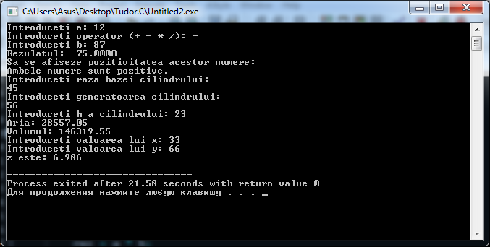
Figura 1.1 Rezultatele și execuția programului

În concluzie, realizînd acest program in limbajul C, am studiat biblioteci noi precum <stdio.h> ; <math.h> ce difera de biblioteca <iostream> din c++, în C pentru input/outpt a informație pe ecran se folosesc fucțiile scanf si printf, însă in c++ aceste sunt definite prin cout << ; cin >> ; . Am aflat despre componente precum switch – folosită pentru a alege între mai multe ramuri de execuție, asa cum am facut mini calculatorul in programul meu, folosind switch pentru ca utilizatorul sa poata alege operatorul in funție de ce calcul are nevoie.
Am observat o asemănarea a limbajului C cu C++ prin faptul ca deasemenea in ambele limbaje se foloseste if; else if; else; pentru a crea condiția expresiei.
Ceva nou pentru mine a fost funcția break care oprește execuția switch-ului dupa case.
Cu ajutorul limbajului C am putut efectua o problema de geometrie, ceea ce demostreaza eficienta acestuia in rezolvarea a diverse probleme în funție de dificultate si de claritate a structurării programului.
Concluzii:

